
說明：學生認真進行體重控制活動成效良好前5名學生
學校辦理敘獎記錄
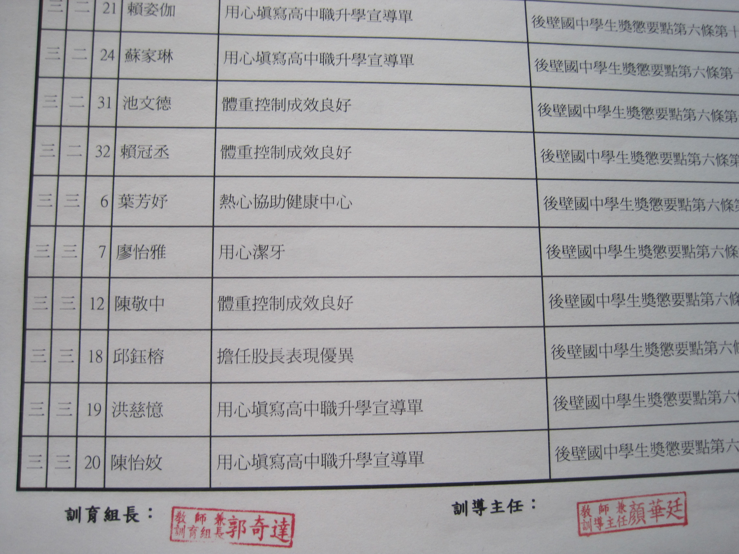
說明：學生認真進行體重控制活動成效良好前5名學生
學校辦理敘獎記錄
